**Escuela Normal de Educación Preescolar**

**Licenciatura en Educación Preescolar**

Ciclo escolar: 2022 – 2023

Curso: Creación literaria

Docente: Fabiola Valero Torres

Título del trabajo: Evidencia Unida III

**Animalario**

Alumna: Samantha Bueno Moreno

Número de lista: 5

Sexto semestre Sección: a

Unidad de aprendizaje III- Procesos de creación literaria

Competencias de la unidad de aprendizaje

* Detecta los procesos de aprendizaje de sus alumnos para favorecer su desarrollo cognitivo y socioemocional.
* Aplica el plan y programas de estudio para alcanzar los propósitos educativos y contribuir al pleno desenvolvimiento de las capacidades de sus alumnos.
* Diseña planeaciones aplicando sus conocimientos curriculares, psicopedagógicos, disciplinares, didácticos y tecnológicos para propiciar espacios de aprendizaje incluyentes que respondan a las necesidades de todos los alumnos en el marco del plan y programas de estudio.
* Emplea la evaluación para intervenir en los diferentes ámbitos y momentos de la tarea educativa para mejorar los aprendizajes de sus alumnos.
* Integra recursos de la investigación educativa para enriquecer su práctica profesional, expresando su interés por el conocimiento, la ciencia y la mejora de la educación.
* Colabora con la comunidad escolar, padres de familia, autoridades y docentes, en la toma de decisiones y en el desarrollo de alternativas de solución a problemáticas socioeducativas.

Saltillo, Coahuila de Zaragoza

Junio del 2023

**Evidencia Unida III**

**Animalario**

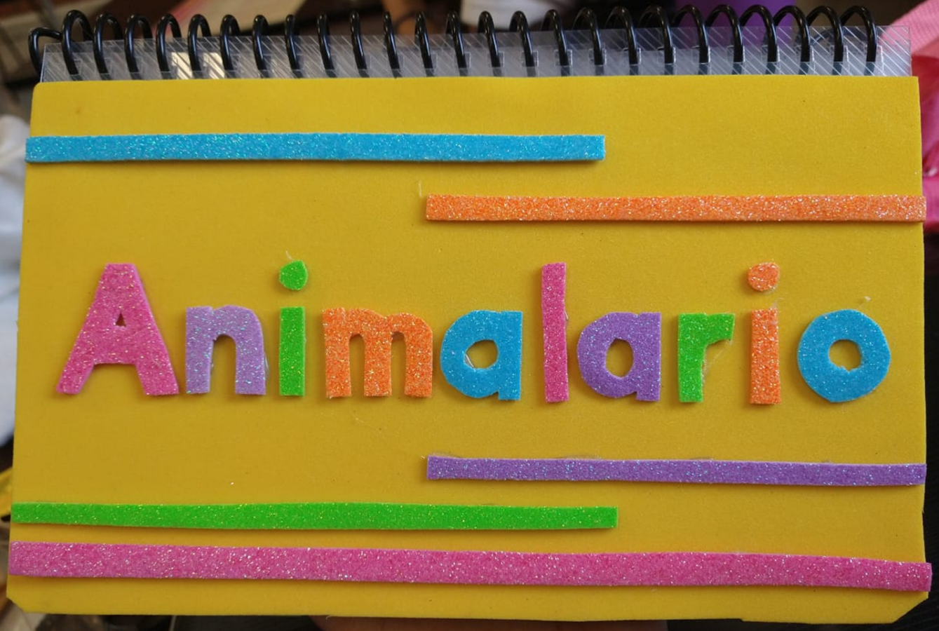

**Criterios de evaluación**

